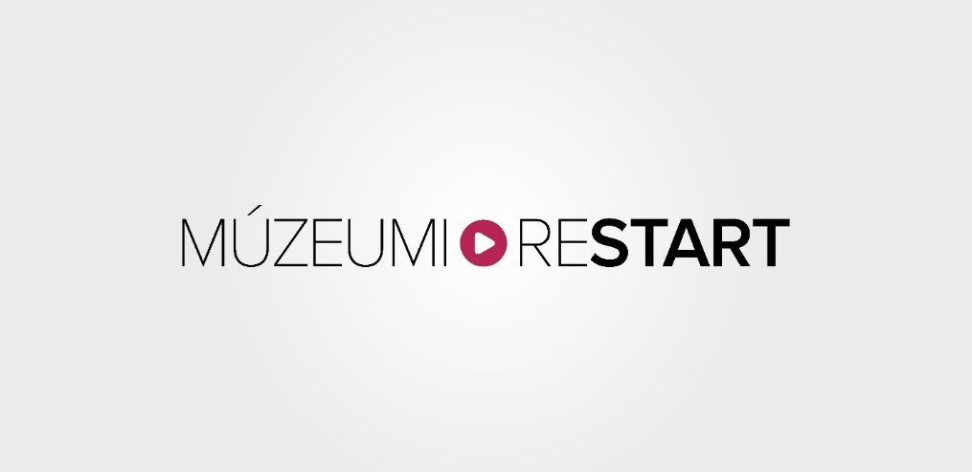

**SAJTÓANYAG**

**Majális Másképp – Múzeumi ReStart/ONLINE**

**2020. október 9.**

Magyar Nemzeti Múzeum

**A koronavírus-járvány első hulláma megakadályozta, hogy 2020 májusában a Magyar Nemzeti Múzeum megrendezze a Múzeumok Majálisát, a második hullám pedig azt, hogy a Múzeumi ReStart rendezvény programjai a múzeumi szakma újra találkozásának ünnepe legyen.** **Az Emberi Erőforrások Minisztériuma a járvány terjedése miatt úgy döntött, hogy a rendezvény megtartása különösen fontos a mostani időkben, szükség van a belső megerősödésre/megerősítésre, a szakmai kapcsolatok összetartó erejére és a járványhelyzetben kialakuló új interpretációs formák szakmai tapasztalatcseréjére, ezért a programot áthelyezte az online térbe.**

Az eredetileg a Múzeumkertbe tervezett program egy része szűk körben az aktuális járványügyi intézkedések betartása mellett a múzeum Dísztermében került megrendezésre. A résztvevők a **"MÚZEUMOK MA 2020"**országos múzeumi kutatás eredményeit ismerhették meg, amely nemcsak azért fontos, mert ilyen átfogó kutatás a múzeumi szakterületről évek óta nem készült, hanem azért is, mert a szakma képviselői jelentős arányban mondták el a véleményüket, válaszoltak a kérdésekre az elmúlt hónapokban. Így a rendezvény ezúttal nem csupán a legsikeresebb, legjelesebb - díjazott - intézményeket mutatta be, hanem az ágazat egészéről képet adott. A **Múzeumok Ma 2020** országos kutatás eredményeinek bemutatását, **a múzeumi díjak** átadását élőben lehetett követni a múzeum honlapján keresztül.

Az ingyenes online rendezvény kiemelt pillanata volt a megújult **"Az Év Múzeuma"-** és **"Az év kiállítása",** illetve a 2019-ben elindított **"Közösségi Múzeum"**-díjátadó. A sajtó képviselői előtt derült ki, hogy kik és milyen teljesítményért kapják az idei díjakat. (A győztesekről lsd. mellékelt sajtóközleményünket!)

A díjátadókat **a MÚZEUMI RESTART** követte**,** amely a **magyar múzeumok közös innovatív programja** volt, kétszer **12 egymás mellett futó – kizárólag a szakmai közönségnek szóló - workshoppal.** Eddig talán sosem valósult meg, hogy a múzeumi szakterületek a magyar nyelvterület egészéről egy időben, mégis a saját speciális területükről tartsanak konferenciát. A magas technológiai felkészültséget igénylő online és stream-line rendezvényen 28 előadó, 64 kerekasztal-résztvevő szerepelt. **A szakmai programra összesen 897 regisztráció érkezett.** A konferencia másik érdekessége, hogy nemcsak a klasszikus szakterületek (régészet, történelem, néprajz, művészetek, termeszét és műszaki tudományok, múzeumpedagógia, közművelődés, kommunikáció), hanem a gazdasági irányítás és a menedzsment képviselői is tanácskoztak.

A workshop témákról részletesen itt tájékozódhat:

<https://mnm.hu/hu/muzeum/hirek/oktober-9-en-online-rendezzuk-meg-muzeumi-restartot>

A tanácskozással egyidőben a nagyközönség múzeumi sétákon vehetett részt. Az

exkluzív, kis létszámú, és előzetes regisztrációhoz kötött közönségprogramok a járványügyi előírások betartásával az MNM mellett, a környező **széles kulturális kínálatot felvonultató muzeális intézmények közreműködésével jöttek létre.** Az érdeklődők ellátogathattaka Petőfi Irodalmi Múzeumba, az Evangélikus Múzeumba, a Biblia Múzeumba, a Természettudományi Múzeum Baross utcai gyűjteményébe és a Ferencvárosi Helytörténeti Gyűjteménybe.

Az exkluzív sétákról részletesen itt tájékozódhat:

<https://mnm.hu/hu/programok/2020-10-09>

**Összefoglaló a Közösségi Múzeum elismerésekről**

**Idén 14 muzeális intézmény vehette át a Közösségi Múzeum elismeréseket** a Magyar Nemzeti Múzeumban megrendezett Restart rendezvényen. A Szabadtéri Néprajzi Múzeum – Múzeumi Oktatási és Módszertani Központ kezdeményezésére 2019 óta a díjat azon muzeális intézményeknek ítélik oda, amelyek közösségi részvételi alapon működnek, a múzeumi alaptevékenységükkel összehangolt közösségépítő munkát folytatnak, bevonják munkájukba a helyi lakosságot, a civil szervezeteket, egyéb partnereket.

Az idei év díjazottjai a hajdúszoboszlói Bocskai István Múzeum, a budapesti Deák 17 Gyermek és Ifjúsági Művészeti Galéria, az esztergomi Duna Múzeum, a Gödöllői Királyi Kastély, a Gödöllői Városi Múzeum, a makói József Attila Múzeum, a mindszenti Keller Lajos Művelődési Központ és Könyvtár, és Helytörténeti Gyűjtemény, a budapesti Ludwig Múzeum, a százhalombattai Matrica Múzeum, az Ópusztaszeri Nemzeti Történeti Emlékpark, a szentgotthárdi Pável Ágoston Helytörténeti és Szlovén Nemzetiségi Gyűjtemény, a sátoraljaújhelyi PIM – Kazinczy Ferenc Múzeum, a  Sóstói Múzeumfalu és a Szabadtéri Néprajzi Múzeum.

***A rendezvény a Nemzeti Kulturális Alap támogatásával valósul meg.***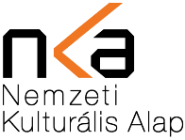

További információ:

Berényi Marianna – [berenyi.marianna@hnm.hu](mailto:berenyi.marianna@hnm.hu), +36 30 788 7552  
Szily Marianna – [szily.marianna@hnm.hu](mailto:szily.marianna@hnm.hu), +36 30 479 7263

[www.mnm.hu](http://www.mnm.hu)